|  |
| --- |
|  |
| The Documentation |
| [Type the document subtitle] |
|  |
| **[Your Name]** |
| **[Pick the date]** |

[Type the abstract of the document here. The abstract is typically a short summary of the contents of the document. Type the abstract of the document here. The abstract is typically a short summary of the contents of the document.]

Table of Contents

[To update the table of contents, right click the message below and select Update Field (F9 on PC, ⌥⌘U on Mac).]

**No table of contents entries found.**

页面

页面树

20151224Web后台登录  
 20151231检查记录  
 20151231详情  
 20151224管理员管理  
 20151224添加、编辑  
 20151224执法人员管理  
 20151224添加、编辑  
 20151231检查项管理  
 20151231添加、编辑  
 20151231通知公告  
 20151231添加、编辑  
 修改密码对话框及确认取消对话框（脑补）  
APP登录  
 自动升级（脑补）  
 20151224栏目  
 隐患检查  
 20151224执法人员签到  
 20151231检查项  
 20151231检查  
 20151224负责人签字确认  
 20151231陪同人员签字确认  
 确认提交  
 20151231提交成功  
 执法文书  
 20151224执法文书录入  
 确认提交（参考隐患检查的确认弹出框）  
 提交成功  
 培训记录  
 查询  
 查询结果  
 查询结果详情  
 通知公告  
 20151224通知公告  
 详情

20151224Web后台登录

用户界面

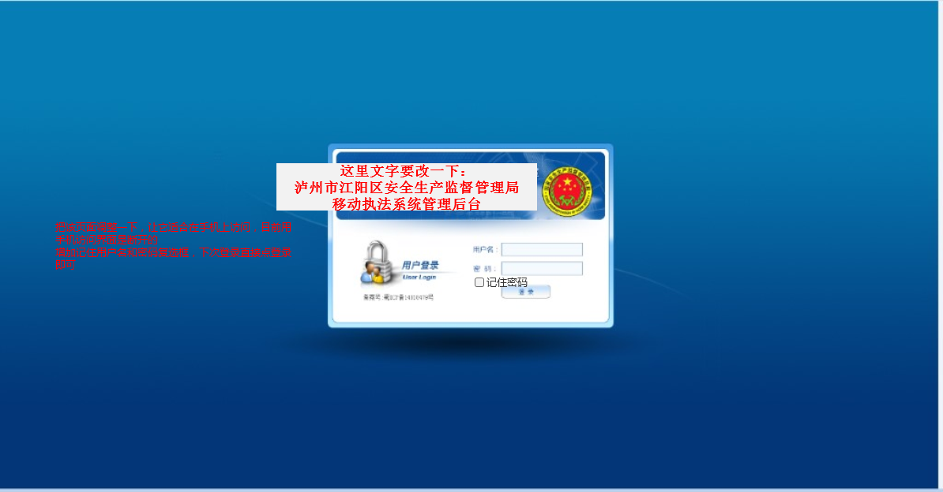

20151231检查记录

用户界面

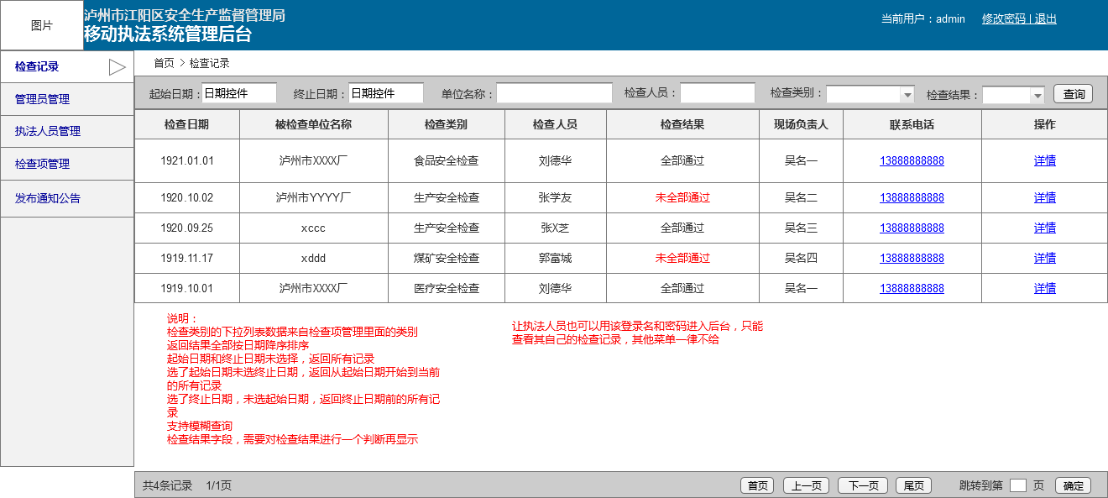

20151231详情

用户界面

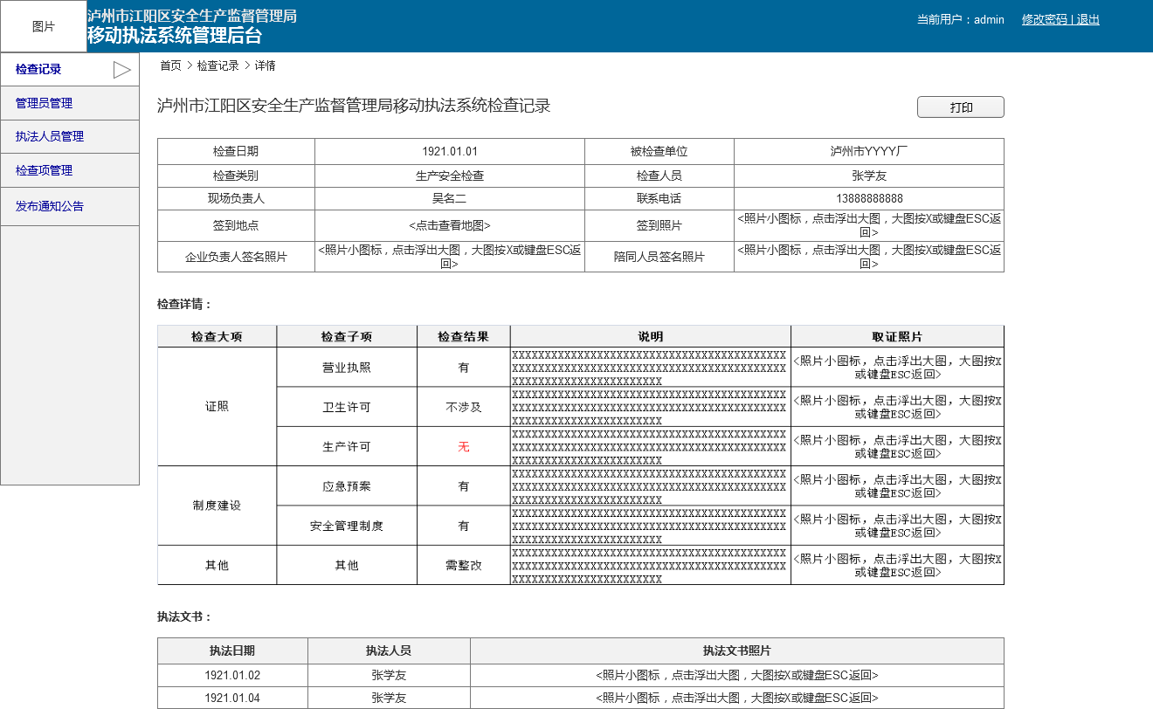

20151224管理员管理

用户界面

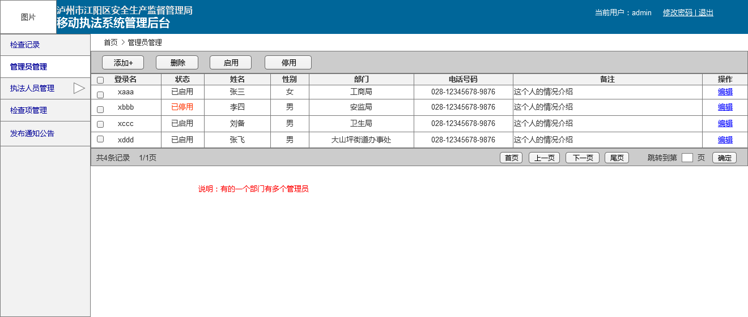

20151224添加、编辑

用户界面

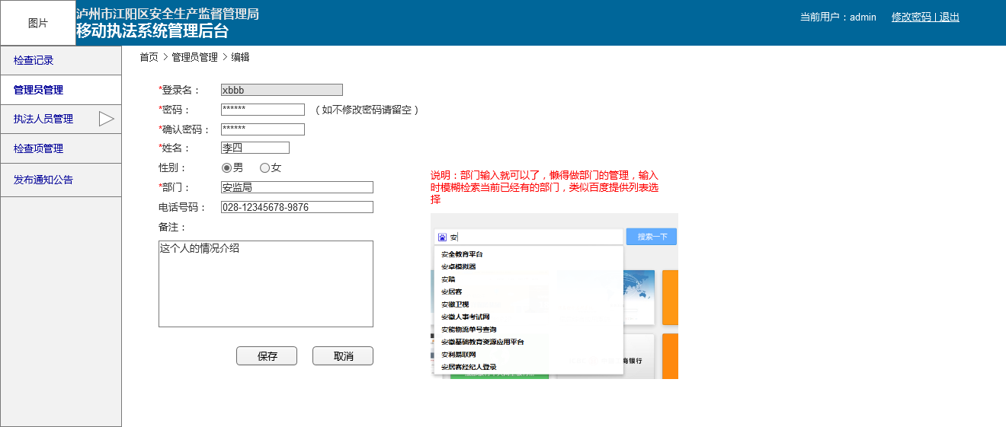

20151224执法人员管理

用户界面

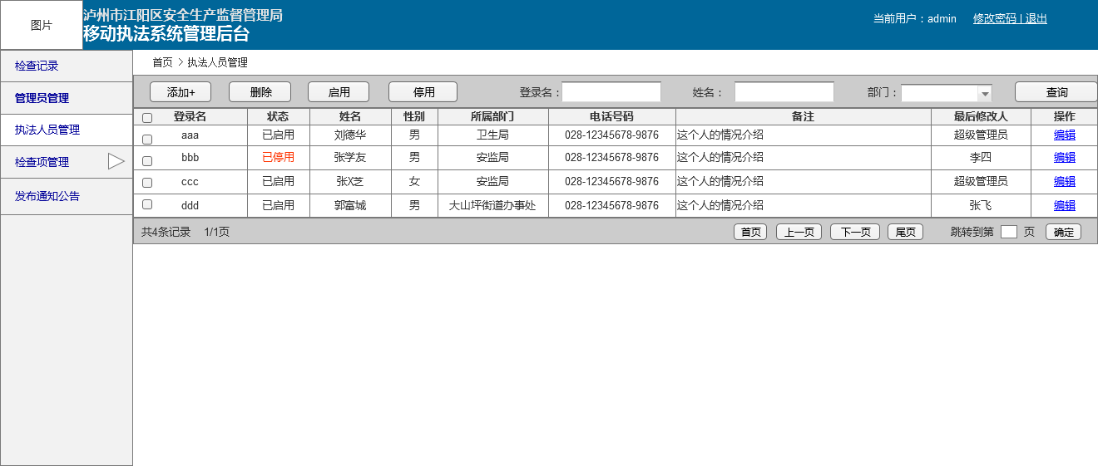

20151224添加、编辑

用户界面

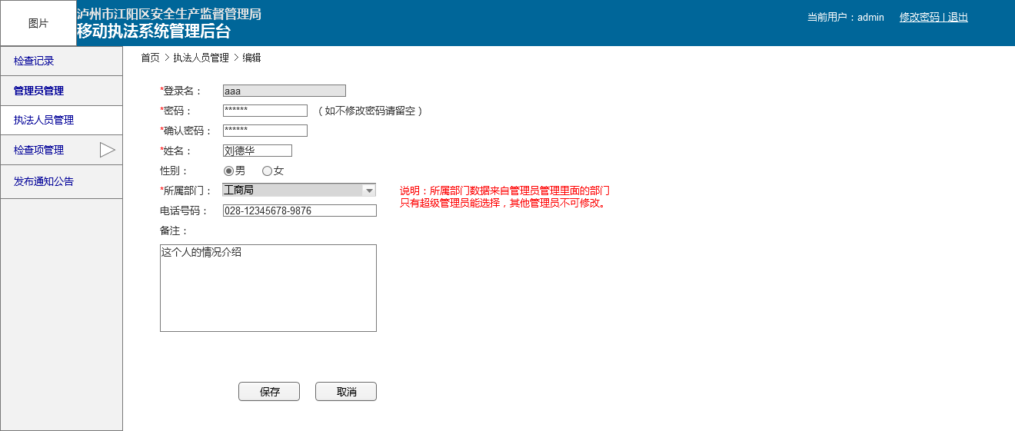

20151231检查项管理

用户界面

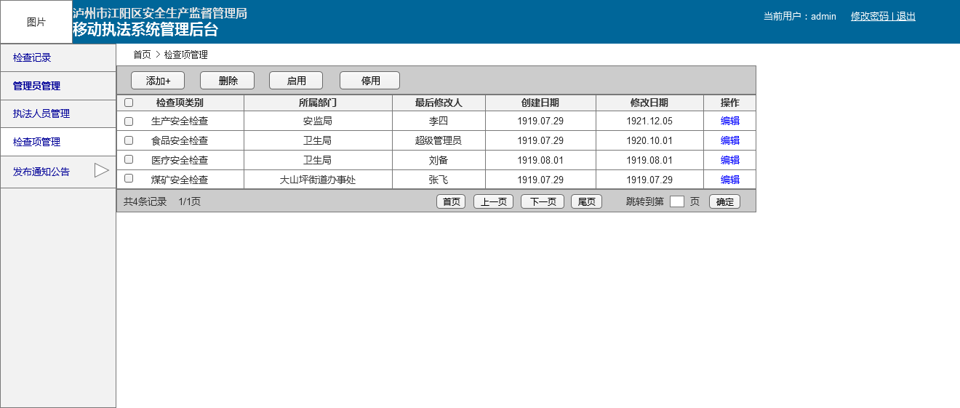

20151231添加、编辑

用户界面

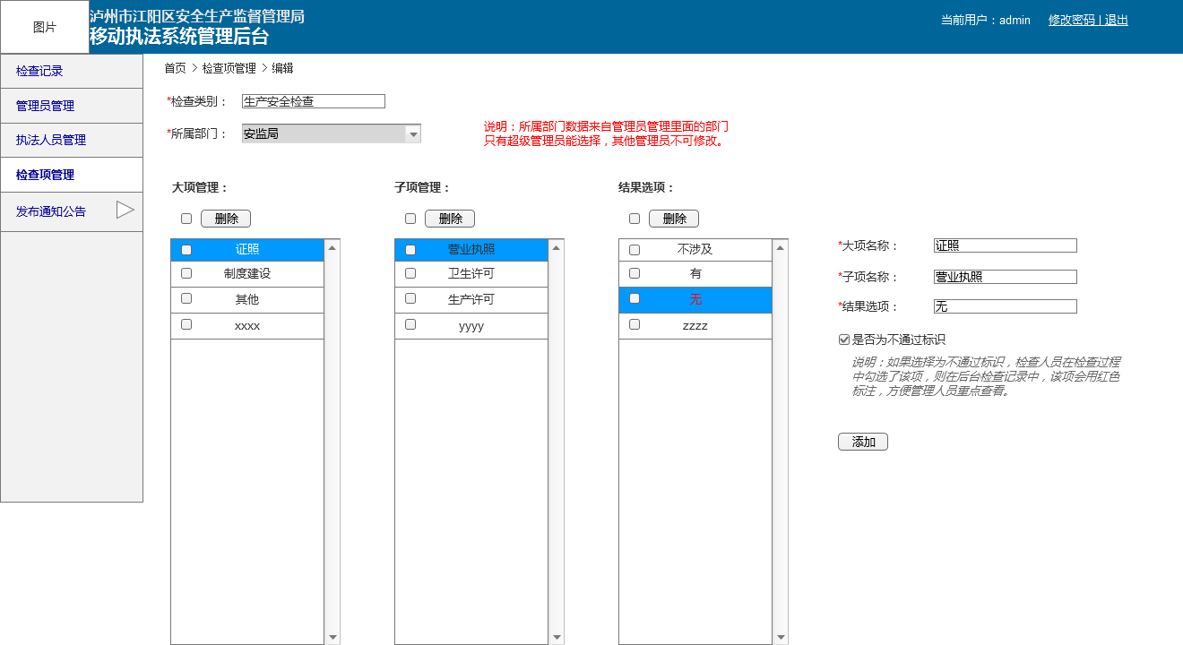

20151231通知公告

用户界面

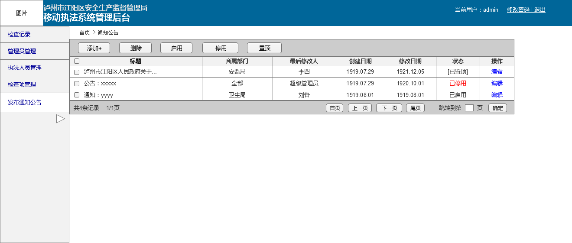

20151231添加、编辑

用户界面

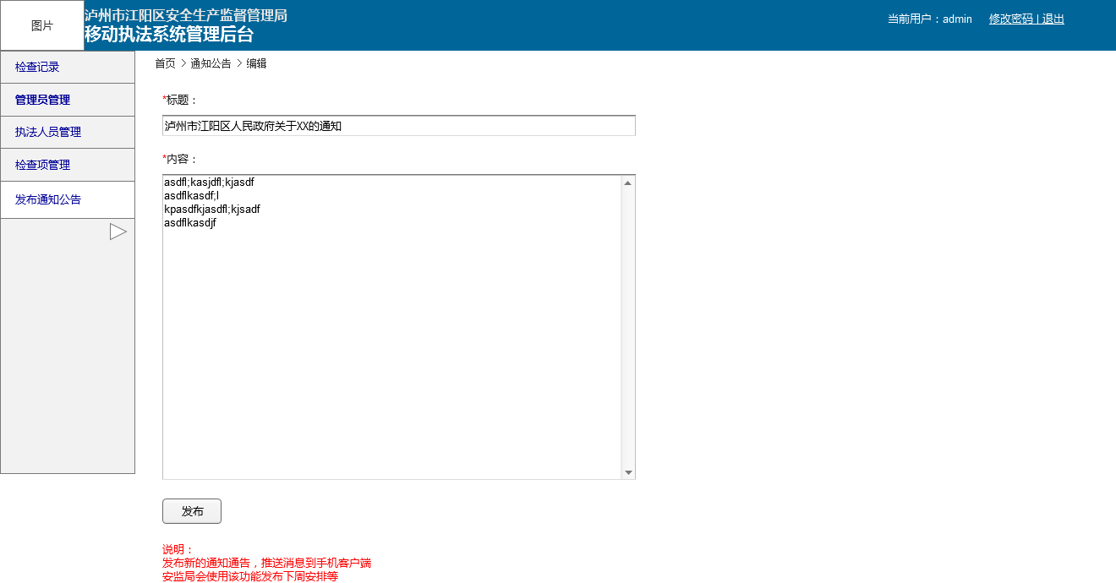

修改密码对话框及确认取消对话框（脑补）

APP登录

用户界面

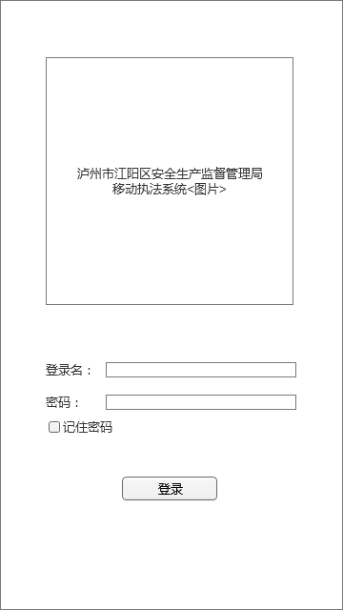

自动升级（脑补）

20151224栏目

用户界面

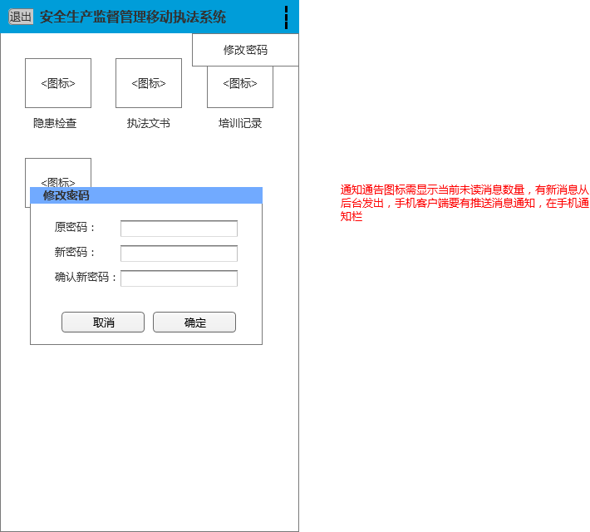

20151224执法人员签到

用户界面

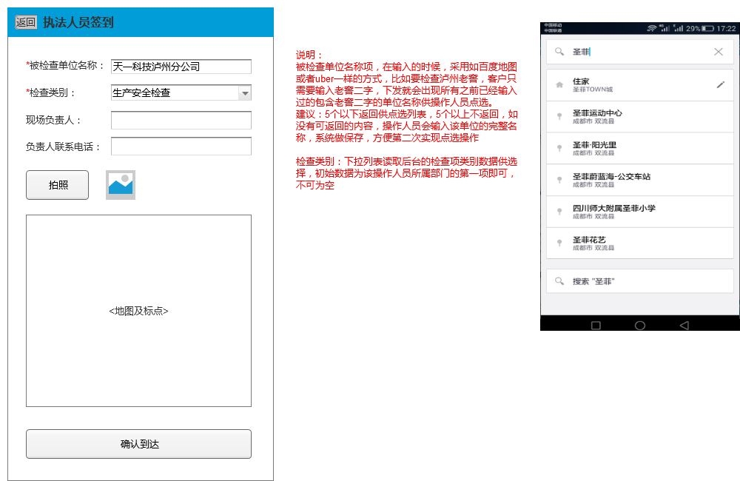

20151231检查项

用户界面

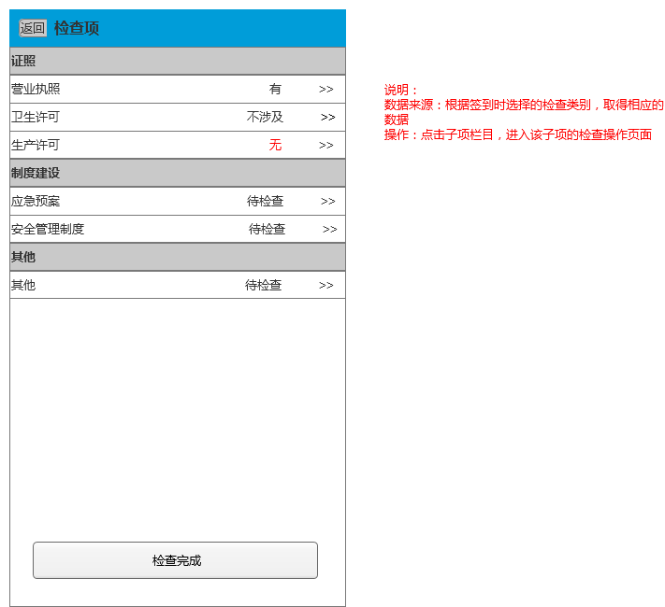

20151231检查

用户界面

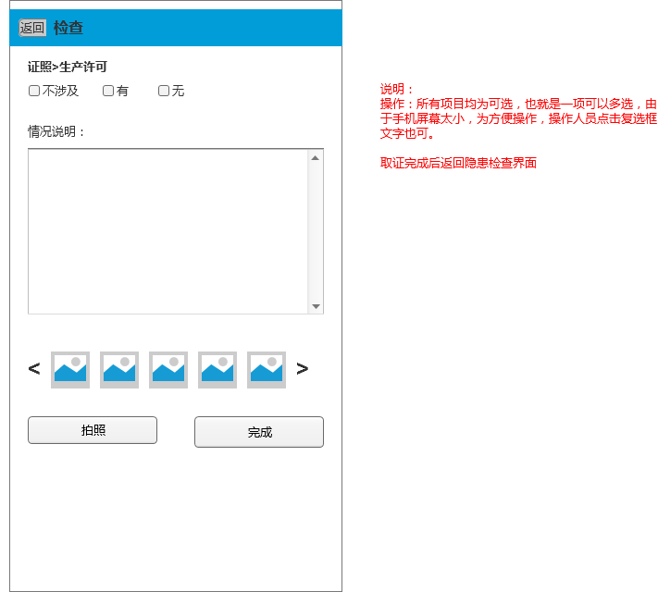

20151224负责人签字确认

用户界面

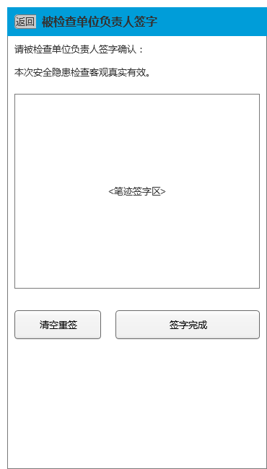

20151231陪同人员签字确认

用户界面

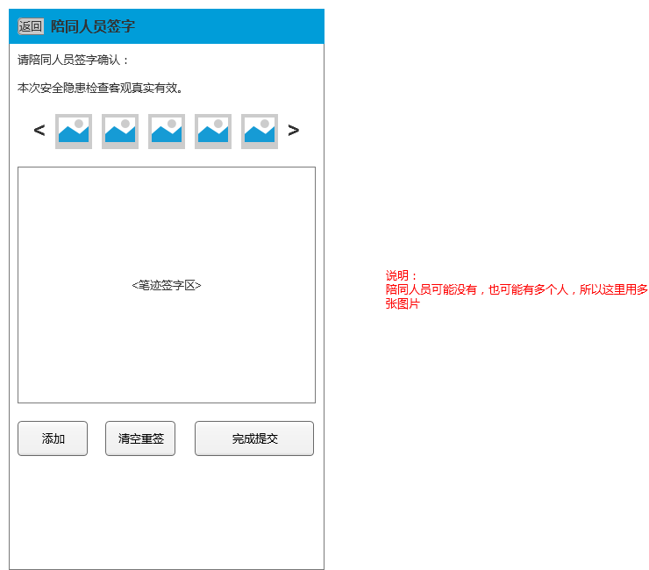

确认提交

用户界面

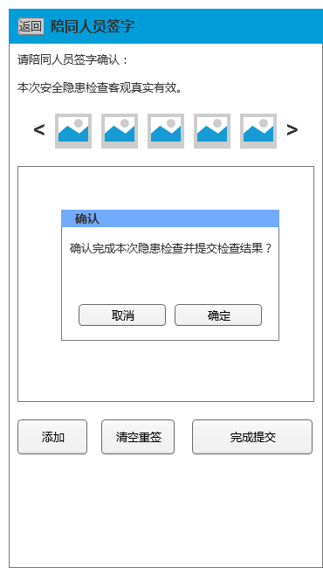

20151231提交成功

用户界面

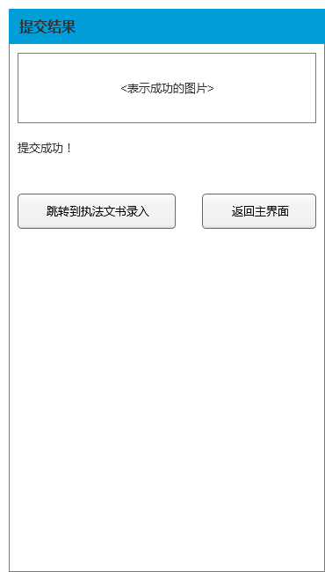

20151224执法文书录入

用户界面

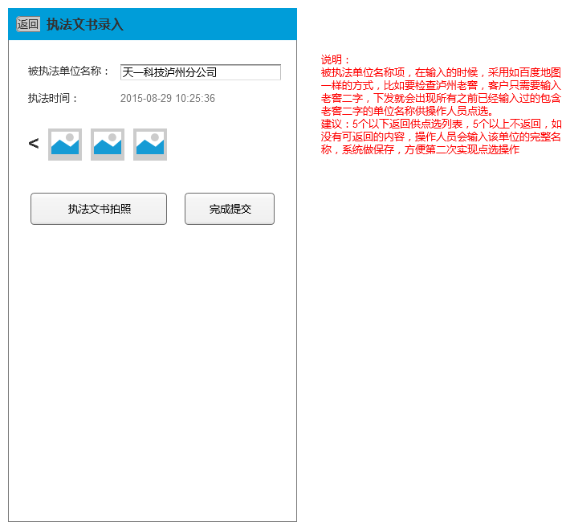

确认提交（参考隐患检查的确认弹出框）

提交成功

用户界面

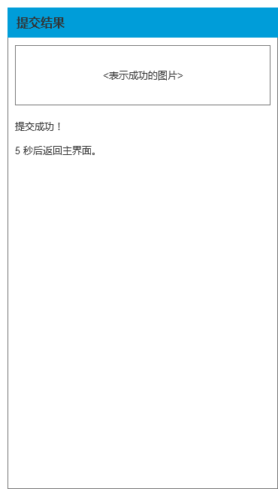

查询

用户界面

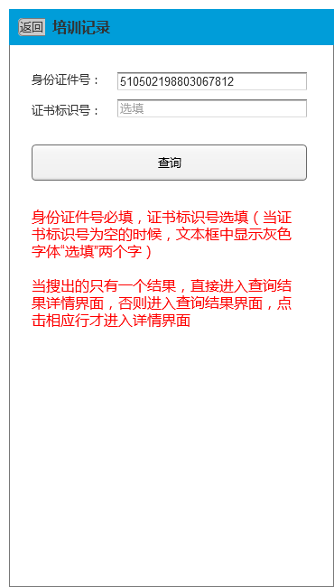

查询结果

用户界面

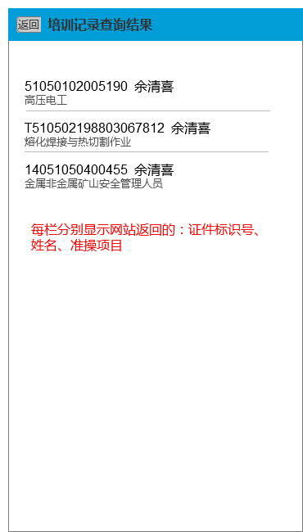

查询结果详情

用户界面

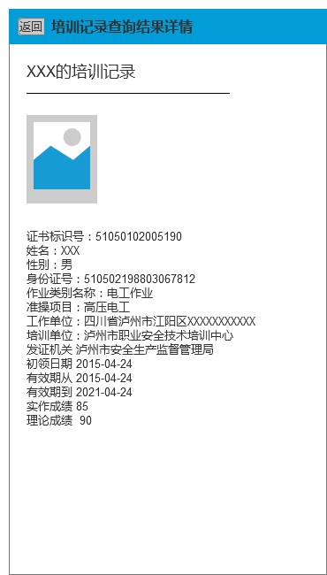

20151224通知公告

用户界面

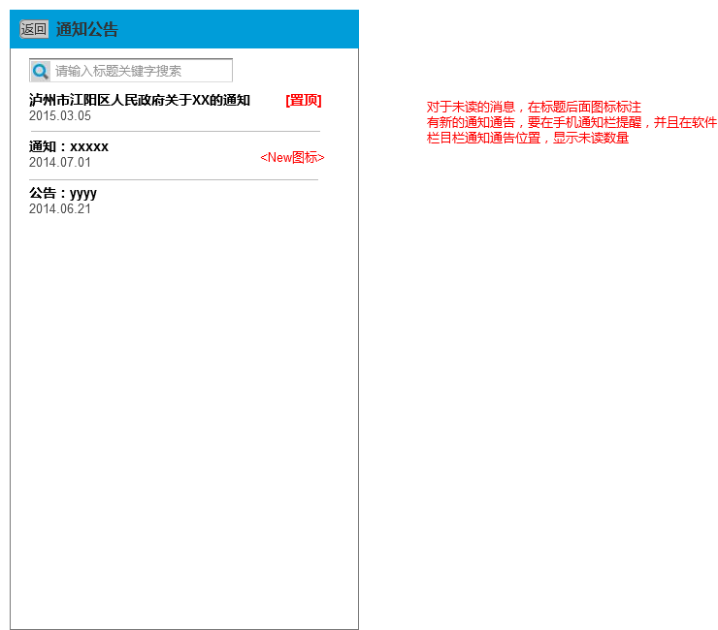

详情

用户界面

